# INTRODUÇÃO

O mundo virtual é um grande aliado do desenvolvimento acadêmico. A difusão de computadores pessoais portáteis – *tablets*, *smartphones*, *notebooks* – bem como a grande quantidade de conteúdos acadêmicos disponibilizados na internet são de grande utilidade para a formação profissional. O uso de recursos multimídia tornou-se uma constante no processo de oferta e procura de informações acadêmicas. Imagens, sejam estáticas (fotos, tabelas, gráficos, etc.), sejam dinâmicas (vídeo aulas, palestras, entrevistas, etc.), são formas recorrentes de facilitar o acesso a conteúdos de diversas áreas do conhecimento.

Além dos conteúdos disponibilizados por meio da internet, os estudantes também produzem outros materiais que, durante o processo de formação, serão utilizados como fonte de pesquisa e referência: aulas são capturadas em áudios, vídeos e fotos; textos são produzidos tanto em papel quanto em arquivos digitais, dentre outros recursos. Tendo em vista estas possibilidades, é perceptível que há a necessidade de armazenamento e organização para os inúmeros registros feitos, principalmente em sala de aula, os quais, muitas vezes, correm o risco de serem deletados por falta de atenção ou, até mesmo, esquecidos por não terem sido arquivados de maneira correta.

Devido ao grande volume de informação que permeia a atividade de aprendizado, é cada vez mais difícil e complexa a concatenação dos dados acumulados na trajetória acadêmica. Frequentemente, os estudantes, embora guardem muitos apontamentos, não são capazes de localizá-los com rapidez e perdem muito tempo procurando os documentos que precisam. Por isso, o motivo deste trabalho é justamente tentar solucionar este problema tão corriqueiro da vida estudantil: reunir informações a respeito dos conteúdos de modo ordenado a fim de agilizar o processo de procura e facilitar o acesso aos conteúdos, sem a necessidade de mergulhar em um “mar de papéis avulsos” ou passar horas remexendo em inúmeros arquivos de um HD.

Justificativa

É perceptível que os smartphones e tablets fazem parte do dia a dia da população, não só com a finalidade de lazer e entretenimento, mas, são empregados, especialmente, em estudos e trabalho. Isso deve-se, sobretudo, à agilidade nas trocas de informações possibilitadas pelos aplicativos instalados nos dispositivos móveis. Desse modo, praticamente em todos os ambientes sociais, tais aparelhos estão presentes; e as salas de aula – da educação básica ao ensino superior – não poderiam ficar de fora desse novo padrão que se instalou na sociedade brasileira.

A quantidade de estudantes e professores que usam internet pelo celular cresceu nos últimos anos. Isso é evidente tanto em escolas públicas quanto particulares, como demonstra os dados publicados pelo Comitê Gestor da Internet no Brasil, em que foi constatado que 79% dos colégios públicos e 84% das escolas particulares têm acesso a internet pelo celular (MACIEL, 2015).

Porém, os aparelhos portáteis, que estão presentes nos colégios, têm tomado outras proporções: os professores tendem a substituir o quadro e o giz por aulas preparadas em apresentações de Power Point, e em alguns casos, por lousas interativas em que as informações a serem transmitidas podem estar gravadas em smartphones ou tablets, por exemplo. Mas, não só os docentes, como também os alunos utilizam os recursos possibilitados por seus dispositivos, tal como fotografar os conteúdos registrados no quadro, armazenar documentos referentes às disciplinas, entre outras possiblidades.

## Problema

A dupla jornada faz parte da vida dos brasileiros, principalmente dos jovens que se encontram divididos entre trabalho e estudo. É evidente que tal aspecto se tornou necessário para esta sociedade, tendo em vista que muitos querem se especializar, mas também precisam contribuir com as despesas domiciliares. Ademais, o mercado de trabalho está cada vez mais exigente, com demanda não só de mão de obra qualificada, como também de pessoas com experiência.

Tal problemática e ressaltada em uma reportagem da CBN, com o título “Mão de obra qualificada perde espaço no mercado de trabalho”, publicada em fevereiro de 2016 – a qual aponta os dados do IBGE, referentes a janeiro de 2016, em que 7,3% de indivíduos com ensino superior não possuíam emprego –, trazendo a opinião de Leandro Reis, diretor de marketing do Salão do Estudante, sobre esse cenário: ele destaca a importância da formação acadêmica, mas deixa claro que “a pessoa tem que saber equilibrar os estudos com o trabalho”.

Consequentemente, a falta de tempo e cansaço físico daqueles que se desdobram em dupla jornada podem não permitir um bom rendimento nas aulas diárias, as quais estão repletas de informações acerca dos conteúdos necessários para a conclusão dos estudos. Estes são problemas que influenciam na retenção de conhecimentos pelos alunos, os quais, em certos momentos, deveriam registrar as informações anotadas no quadro, mas não o fazem, seja pela falta de tempo hábil na sala de aula, seja pela exaustão causada por uma rotina acelerada.

Em decorrência disso, os materiais convencionais de estudo, em especial cadernos, fichários e, até mesmo, notebooks, usados para anotações, não se mostram tão funcionais na realidade contemporânea. A escrita e a digitação estão caindo em desuso devido à economia de tempo almejada pelas pessoas, sendo substituídas pelo registro de informações e de conteúdos por meio de fotografias tiradas pelos smartphones ou tablets. Contudo, a falta de ferramentas que auxiliem na organização dessas imagens de modo rápido e seguro pode dificultar o processo de aprendizagem do aluno, pois a desordem dos documentos impossibilita o reconhecimento de apontamentos feitos anteriormente.

Considerando os dados expostos nesse capítulo, infere-se que a falta de uma ferramenta que proporcione a organização e o armazenamento específicos para os registros feitos em imagens de conteúdos ministrados em sala de aula representa uma questão problemática que pode ser facilitada por meio do sistema a ser desenvolvido neste trabalho. Posto isto, almeja-se colocar em prática tal projeto, visando melhorias na qualidade de vida dos universitários.

## Objetivos gerais

Dada a dificuldade de organizar o grande volume de informações acumuladas, pretende-se desenvolver um sistema capaz de indexar as informações, possibilitando a pesquisa objetiva, facilitando, assim, a consulta dos dados acumulados, além de oferecer maior organização, praticidade e propiciar mais agilidade aos usuários em suas consultas.

## Objetivos específicos

O sistema desenvolvido neste trabalho possui cinco objetivos específicos, sendo eles:

* Organizar as disciplinas propostas;
* Organizar o conteúdo acumulado, agrupando-os por disciplina e indexando as datas de inclusão;
* Agilizar as atividades acadêmicas tornando as aulas mais dinâmicas e objetivas;
* Facilitar a busca das informações acumuladas;
* Centralizar o material de estudo em um único banco de dados de informações.

Organização do trabalho

Esse trabalho está organizado em 5 capítulos, além deste, nos quais serão abordados, respectivamente, os seguintes aspectos:

* Capítulo 2 – Fundamentação Teórica: Apresentação da base teórica para a compreensão geral do objeto de pesquisa do projeto.
* Capítulo 3 – Desenvolvimento: Detalhamento do processo de elaboração do sistema e exposição de aplicação das teorias relevantes para tal trabalho.
* Capítulo 4 – Protótipo e Resultados: Exposição do protótipo do sistema e respostas esperadas/obtidas.
* Capítulo 5 – Conclusão: Apresentação final dos resultados obtidos.

# FUNDAMENTAÇÃO TEÓRICA

A fim de respaldar as ideias que deram suporte para a criação do sistema desenvolvido, serão apresentados, neste capítulo, a fundamentação teórica e os conceitos necessários para a compreensão do trabalho desenvolvido.

Dispositivos móveis

Os populares *smartphones* e *tablets* são comumente denominados dispositivos móveis, pois caracterizam-se como pequenos computadores que podem ser carregados com facilidade para qualquer lugar. Esses dispositivos possuem telas pequenas combinadas com minis teclados e, muitas vezes, os *displays* são sensíveis ao toque, o que ficou consagrado como “touchscreen”. Além disso, semelhante aos computadores convencionais, tais aparelhos móveis estão munidos de sistemas operacionais, (os mais utilizados, no Brasil, são Android e IOS) os quais executam aplicativos que podem ser programados para realizarem inúmeras tarefas – dentre elas, tirar e editar fotos, acessar redes sociais, baixar e ouvir músicas, etc.

A facilidade de realizar diversas atividades ao mesmo tempo é proporcionada por tais dispositivos móveis, por exemplo, é possível ouvir música, conversar com pessoas que estão em outros lugares e ainda usar o GPS, tudo ao mesmo tempo. Essa simplicidade em executar multitarefas conquistou todo o mundo, inclusive os brasileiros. Os dados do Pnad (Pesquisa Nacional por Amostras de Domicílios), divulgados pelo IBGE em abril de 2016, mostram que 80% das casas possuem celulares e que estes são mais utilizados para acessarem à internet do que os computadores.

Uso da tecnologia em salas de aula

Os pedagogos Tatiana Mousquer e Carlos Oberdan Rolim, no artigo A Utilização de Dispositivos Móveis como Ferramenta Pedagógica Colaborativa na Educação Infantil, publicado em 2013, afirmam que “hoje a maioria das crianças crescem manuseando tecnologia, habilidade que lhes confere acesso a um universo ilimitado de saberes e informações” (p. 2). Sendo assim, o uso de diversos dispositivos móveis faz, cada dia mais, parte da rotina escolar e tais aparelhos, aos poucos, configuram-se como materiais não só de apoio pedagógico, como também, utensílios necessários para o efetivo trabalho em sala de aula realizado pelo professor junto aos alunos.

Em uma matéria publicada pelo jornal Folha de São Paulo, em outubro de 2015, um novo comportamento dos estudantes brasileiros é retratado: as cópias no caderno de anotações feitas pelos professores em lousas estão sendo substituídas por fotos tiradas em celulares. Algumas das justificativas dadas pelos alunos para tal substituição são: nem sempre dá tempo de copiar tudo, às vezes “dá preguiça de copiar” ou fazem isso quando a tarefa é passada no final das aulas, entre outras (GRAGNANI, 2015).

Assim, os registros feitos em celulares pelos alunos são aglomerados nas pastas de seus smartphones ou tablets sem nenhum critério relevante para o ordenamento de tais informações. A simples organização das “galerias” dos dispositivos em ordem cronológica não é suficiente para o armazenamento de tantas informações que vão se acumulando no decorrer do ano/semestre letivo.

Inteligência artificial

As correntes de pensamento que se cristalizaram em torno da IA já estavam em gestação desde os anos 40, devido à Segunda Guerra Mundial, em que surgiu a necessidade de desenvolver tecnologia para impulsionar a indústria bélica. No entanto, oficialmente, a primeira vez que o termo inteligência artificial foi utilizado foi em 1956 por John McCarthy, Marvin Minsky, Nathaniel Rochester e Claude Elwood Shannon em uma conferência na Faculdade de Dartmouth, localizada em Hanover, no estado americano de New Hampshire, como uma proposta de pesquisa de verão sobre o tema Inteligência Artificial (MCCARTHY; MINSKY; ROCHESTER; SHANNON, 1955).

Desde seus primórdios, a IA gerou polêmica, a começar pelo seu próprio nome, considerado presunçoso por alguns, até a definição de seus objetivos e metodologias. O desconhecimento dos princípios que fundamentam a inteligência, por um lado, e dos limites práticos da capacidade de processamento dos computadores, por outro, levou periodicamente a promessas exageradas e às correspondentes decepções.

No final dos anos 50 e início dos anos 60, os cientistas Newell, Simon, e J. C. Shaw introduziram o processamento simbólico. Ao invés de construir sistemas baseados em números, eles tentaram construir sistemas que manipulassem símbolos. A abordagem era poderosa e foi fundamental para muitos trabalhos posteriores.

Desde então, as diferentes correntes de pensamento em IA têm estudado formas de estabelecer comportamentos “inteligentes” nas máquinas. Portanto, o grande desafio das pesquisas em IA, desde a sua criação, pode ser sintetizado com a indagação feita por Minsky em seu livro *Semantic Information Processing*, há mais de cinquenta anos: “Como fazer as máquinas compreenderem as coisas?” (MINSKY, 1968).

Ademais, com a finalidade de criação de sistemas inteligentes, é preciso que sejam levadas em consideração duas linhas de pesquisa, a linha simbólica e a linha conexionista.

Na concepção simbólica, idealizada por McCarthy e Newell, a manipulação de símbolos de fatos especializados acerca de um domínio restringido tornou-se modelo vigente para a construção de sistemas inteligentes, consolidada pelo Expert System (SE) a partir da década de 70.

Já na visão conexionista, apesentada por McCulloch e Pitts, em 1943, o objetivo era modelar a inteligência humana por meio da demonstração de neurônios e suas interligações, isto é, composições do cérebro humano. Porém, por muito tempo, essa linha de pesquisa não teve grande notoriedade. Apenas com o surgimento de microprocessadores acessíveis, essa concepção tornou-se relevante para possibilitar a criação de máquinas conectadas por meio de muitos microprocessadores. Tais empreendimentos deram origem ao campo de redes neurais artificiais.

Redes neurais artificiais

As Redes Neurais Artificiais (RNA), também conhecidas como métodos conexionistas, são inspiradas nos estudos acerca da maneira como se organiza e como funciona o cérebro humano. Dessa forma, foi criado o neurônio artificial, que, assim como o neurônio biológico, possui um ou mais sinais de entrada, que pode receber informações de sensores ou de outros neurônios por meio de uma conexão chamada sinapse. Após o recebimento da informação, o neurônio efetua uma soma ponderada das informações auferidas juntamente com os respectivos ganhos como fatores excitatórios, inibitórios ou de ponderação e envia-os para uma única saída, chamada de axônio (Figura 1). A junção de vários neurônios artificiais é capaz de gerar uma grande rede, chamada rede neural (RAUBER, 2005).

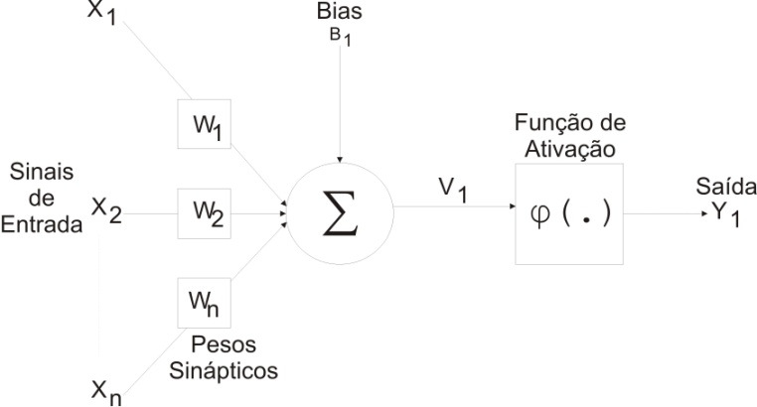

Figura 1 - Neurônio Artificial

Uma RNA tem a habilidade de aprender com seu ambiente por meio da experiência, visando a melhoria de desempenho. Tal habilidade é gerada a partir do treinamento, isto é, um processo interativo em que são ajustados valores salvos na sinapse, que indicam a influência na saída, também chamados de pesos sinápticos (LUGER; A STUBBLEFIELD, 1998). Caso o resultado da soma dos sinais de entrada e seus respectivos pesos sinápticos atingirem um valor predeterminado, calculado na função de ativação, também conhecido como limiar lógico, o sinal será transferido para o neurônio seguinte.

Existem diversos tipos de treinamento para aprendizado das RNAs, os quais foram divididos em dois padrões: supervisionado e não supervisionado.

No treinamento supervisionado, os pesos sinápticos terão seus valores iniciais atribuídos de forma aleatória e são ajustados pela rede neural na próxima interação ou ciclo. Nesse padrão de aprendizado, as redes neurais artificiais devem ser treinadas anteriormente e o treinamento é considerado completo quando a RNA atinge uma performance satisfatória.

Ao contrário do aprendizado supervisionado, o não supervisionado não aceita interferência externa no ajuste dos pesos sinápticos, pois possui particularidades de auto nivelação, analisando as tendências e/ou regularidades dos sinais de entrada agrupando os de maneira a atender as necessidades da RNA.

Redes neurais artificiais recorrentes

As redes recorrentes são um poderoso conjunto de algoritmos de redes neurais artificiais especialmente úteis para o processamento de dados sequenciais, como som, dados de séries temporais ou linguagem natural. Embora algumas formas de dados, como imagens, não pareçam ser sequenciais, elas podem ser entendidas como sequências quando alimentadas em uma rede recorrente.

Assim como as redes recorrentes processam a escrita manual, convertendo cada imagem em uma letra e usando o início de uma palavra para adivinhar como essa palavra terminará, então as redes podem tratar parte de qualquer imagem como letras em uma sequência. Uma rede neural que percorre uma imagem grande pode aprender a partir de cada região, o que as regiões vizinhas têm a probabilidade de ser.

Uma estrutura utilizada na inserção de memória na RNA é a recorrência. Esta opção é mais indicada para sistema com maiores complexidades, uma vez que modifica toda a estrutura da rede neural, exigindo a presença de mais ligações e pesos, aumentando, consequentemente, o tempo de processamento computacional. Uma rede que possui recorrência é chamada de rede neural recorrente, sendo caracterizada pela realimentação dos neurônios de uma determinada camada pelas suas saídas de um estado ou época anterior, como ilustrado na figura 2.

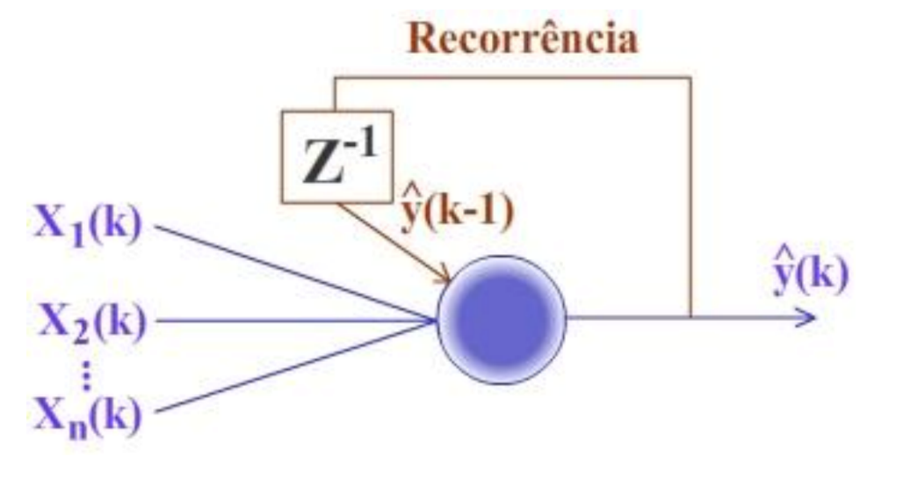

Figura 2 - Recorrência aplicada a um neurônio

Reconhecimento ótico de caracteres

Reconhecimento ótico de caracteres (OCR) é uma tecnologia que permite reconhecer caracteres de texto em imagens, transformando-os em texto editável (CAESAR; GLOGER; MANDLER, 1993).

O reconhecimento de caracteres é um subconjunto da área de reconhecimento de padrões e foi ele que estabeleceu as bases e a motivação para tornar o reconhecimento de padrões e a análise de imagens campos individuais de interesse da ciência (SENIOR; ROBINSON, 1998). A importância das pesquisas nesta área não se baseia apenas em aplicações comerciais, mas também no reconhecimento de padrões complexos em 2D e 3D para sistemas de visão robótica e computacional.

Os sistemas de OCR possuem algumas características e funcionalidades interessantes como:

* + - A utilização de um sistema OCR para modificação de apenas uma parte de um texto que está em formato de papel, modificando-o para um texto editável;
    - O reconhecimento de caracteres padronizados de escritas de outros idiomas tais como, japonês, chinês e árabes, transcrevendo-as para língua portuguesa;
    - Na segmentação de caracteres, e dos métodos usados para a extração de características e o reconhecimento dos caracteres das placas de veículos;
    - No reconhecimento de escritas manuscritas da língua portuguesa ou demais línguas.

Dessa forma, verifica-se que um sistema de OCR pode ser utilizado para diversas funcionalidades e ramos de atividade, dependendo da forma que ele seja implementado (PAVLIDIS, 1982). Sendo assim, é possível identificar e classificar um OCR através do algoritmo que seja implementado em determinado contexto.

A Tecnologia de Reconhecimento de Caracteres pode ser divida em dois tipos:

* + - * OCR (*Optical Character Recognition*) - Reconhecimento de Caracteres Ópticos, melhor entendido como reconhecimentos de caracteres impressos.
      * ICR (*Intelligent Character Recognition*) - Reconhecimento de Caracteres Inteligentes, melhor entendido como reconhecimento de caracteres impressos, manuscritos, código de barra e marcações.

Desse modo, os sistemas de ICR são, de certa forma, um tipo de OCR avançado capaz de reconhecer diferentes formas de escritas manuscritas. Os sistemas de ICR são aplicados na captura de dados de formulários, reconhecendo caracteres em formulários já impressos anteriormente (formulários pré-existentes), ou desenhados através da ferramenta de desenho.

Até agora os sistemas de OCR para escritas manuscritas cursivas têm sido usados para ambientes em que as frases são curtas, o conteúdo controlado, e há possibilidade de validar o resultado com outra informação do mesmo documento. Exemplo, o valor por extenso nos cheques, formulários de concursos, segmentação de caracteres numéricos para endereçamento postal.

O reconhecimento de caracteres cursivos não é algo tão simples, pois trata de um tipo de caractere sem restrição, que, na maioria das vezes, estão conectados. Definitivamente é um dos mais complexos e mais difíceis de ser implementado. Até hoje é muito difícil de conseguir qualquer técnica de desempenho seguramente satisfatório, uma vez que não se podem limitar os inúmeros parâmetros, formas e características individuais da escrita cursiva.

O desempenho de um sistema automático de reconhecimento depende da qualidade dos documentos nas suas formas originais e digitais. Usam-se processos para compensar uma qualidade pobre nos originais e nas imagens após a captura e digitalização.

Estes processos incluem realces, remoção de linhas, de sublinhados e de ruídos, entre outros. Os problemas geralmente relacionados com a qualidade e a dificuldade de tratamento da imagem e do texto segundo Berthold são: ruído, distorção, variação de estilo, translação, escala, rotação, texturas e traços (SUEN; BERTHOD; MORI, 1980).

Mineração de dados

Mineração de dados (*Data Mining* ou DM) faz parte de um processo chamado busca de conhecimento em banco de dados (Knowledge Discovery in Database), que possui uma metodologia específica para preparação, exploração, interpretação e assimilação de conhecimento. Entretanto, se tornou mais conhecida do que o processo KDD, pois a *data mining* é a etapa na qual são aplicados métodos de busca de conhecimento.

De acordo com Berry e Linoff (2004), o conceito de mineração de dados é “the exploration and analysis of large quantities of data in order to discover meaningful patterns and rules”, ou seja, é um processo que utiliza várias consultas e análise de dados, em grande quantidade, para extrair informações úteis, tendências, regras ou padrões interessantes.

Ademais, o chamado processo não-trivial de identificação de padrões, isto é, o processo de descoberta de conhecimento em bancos de dados pode ser dividido nas seguintes etapas, de acordo com Fayyad, Piatetsky-shapiro e Smyth (1996):

1. Entendimento do domínio da aplicação, das competências prévias importantes e das intenções dos usuários finais;
2. Escolha de dados e atributos relevantes para a elaboração de um grupo de dados com a finalidade de serem utilizados no processo de descoberta;
3. Organização e pré-processamento de dados, retirada de ruídos e inadequações, definição de procedimentos com dados incompletos, normalização ou indexação de sequências temporais, etc.;
4. Diminuição e nova representação dos dados em outra organização de coordenadas, caso seja preciso;
5. Seleção da atividade de mineração de dados, levando em consideração a finalidade geral do processo;
6. Definição dos algoritmos de mineração, fundamentado no propósito global e na estrutura exigida dos dados;
7. Mineração dos dados propriamente dita: investigação de modelos de interesse, empregando os dados escolhidos e algoritmos;
8. Análise dos efeitos gerados pela mineração de dados, além da verificação de paradigmas, regras, entre outras informações descobertas por meio da mineração;
9. Estabelecimento e apreciação dos referências obtidas, documentação e criação de relatório, além da solução de problemas com informações já conhecidas.

A seguir, apresenta-se as categorias a que pertencem algumas técnicas empregadas para criar os paradigmas utilizados em mineração de dados (Figura 3), segundo Kantardzic (2011).

* Classificação: reconhecimento de função preditiva, a qual categoriza os dados em classes diretas, já definidas anteriormente.
* Regressão: reconhecimento de função preditiva de modo semelhante ao da classificação, porém, visando o cálculo de valor numérico real.
* Agrupamento ou *Clustering*: reconhecimento de grupos naturais de dados semelhantes entre si. Ao contrário das categorias de classificação e regressão, no *Clustering* os algoritmos constituem grupos naturais de acordo com alguma medida, a fim de serem processados como elementos de uma mesma divisão.
* Sumarização: reconhecimento de uma representação sólida e acessível para os dados, mesmo que estes sejam imprecisos.
* Modelagem de dependência: reconhecimento de paradigma que detalha a dependência de valores de atributos de um grupo de dados com outros valores já conhecidos. Também é considerada modelagem de dependência as técnicas de procura de regras de associação.
* Detecção de mudança ou inadequações (*outliers*): reconhecimento e revelação de dados que não procedem consoante a um padrão aceitável. Usada para identificar mudanças e inadequações em um grupo específico de dados ou em todos eles.

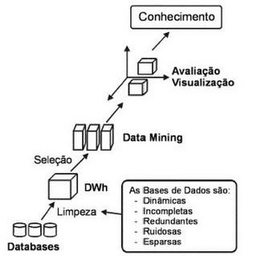

Figura 3 - Passos DM

DESENVOLVIMENTO

O projeto em questão buscar desenvolver um sistema que permita a divisão de conteúdos em categorias, proporcionando o armazenamento dessas informações em nuvem, para posteriormente filtrar e indexar esses dados visando compartilhamento de conteúdo similar entre os usuários.

Projeto

O sistema desenvolvido consiste em um aplicativo, desenvolvido para celulares com sistema operacional Android, no qual o usuário poderá se cadastrar, adicionar matérias com seus respectivos períodos, tirar fotos que serão automaticamente salvas nas matérias previamente cadastradas, além de compartilhar esse conteúdo com outros usuários.

Para completo funcionamento, também é necessária uma parte do sistema funcionando em um servidor para armazenamento e processamento dos dados do aplicativo móvel.

Arquitetura

Os serviços e componentes que compõem o sistema estão estruturados de acordo com o diagrama de arquitetura mostrado na figura 4.

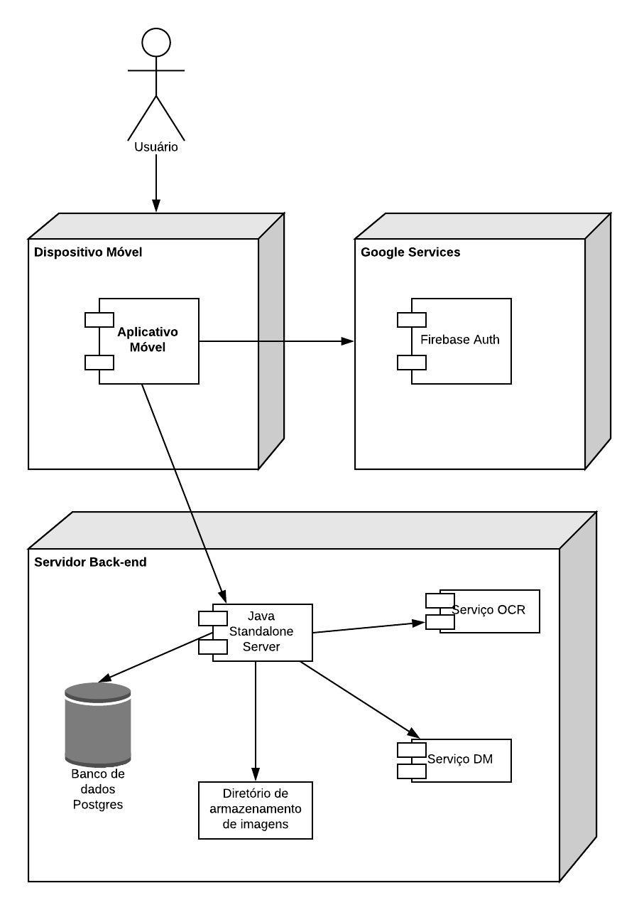

Figura 4 - Diagrama de arquitetura

Nessa arquitetura proposta, o dispositivo móvel pode comunicar somente com o servidor de autenticação disponibilizado pelo Google chamado Firebase Auth e com um serviço standalone em Java situado em um servidor back-end na nuvem.

Esse serviço standalone é responsável por delegar as responsabilidades entre outros serviços e processar os dados enviados pelo aplicativo.

Análise e modelagem da aplicação

Este capítulo irá tratar sobre os diagramas que vão orientar o desenvolvimento da aplicação, explicando as classes e suas relações, e a descrição das entidades no modelo do banco.

Unified modeling language

Unified modeling language (UML) é uma linguagem que foi criada para auxiliar a visualização dos produtos desenvolvidos utilizando técnicas de notação gráfica para criação de modelos visuais. Ela possui vários diagramas cujos são divididos em estruturais e comportamentais, os quais visam obter todos os aspectos e visões do sistema.

3.2.1.1. Diagrama de caso de uso

Diagrama de caso de uso está incluído como um dos diagramas comportamentais da UML e é utilizado para descrever as principais funcionalidades do sistema e a integração dos atores, que podem ser usuários ou outros sistemas, com as funcionalidades. Ele é muito importante para as fases de levantamento e análise de requisitos.

Na Figura 5 é possível verificar os casos de uso do agente servidor.

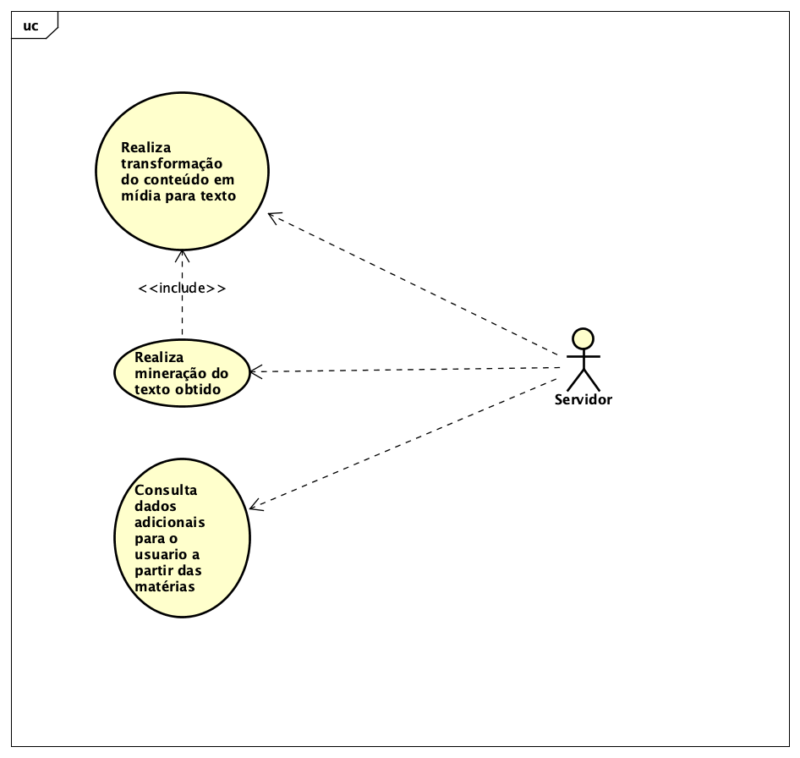

Figura 5 - Diagrama de caso de uso mantem servidor

A figura 6 mostra o maior diagrama de caso de uso do sistema, os casos de uso do agente usuário, que irá efetuar a maior parte das ações do sistema.

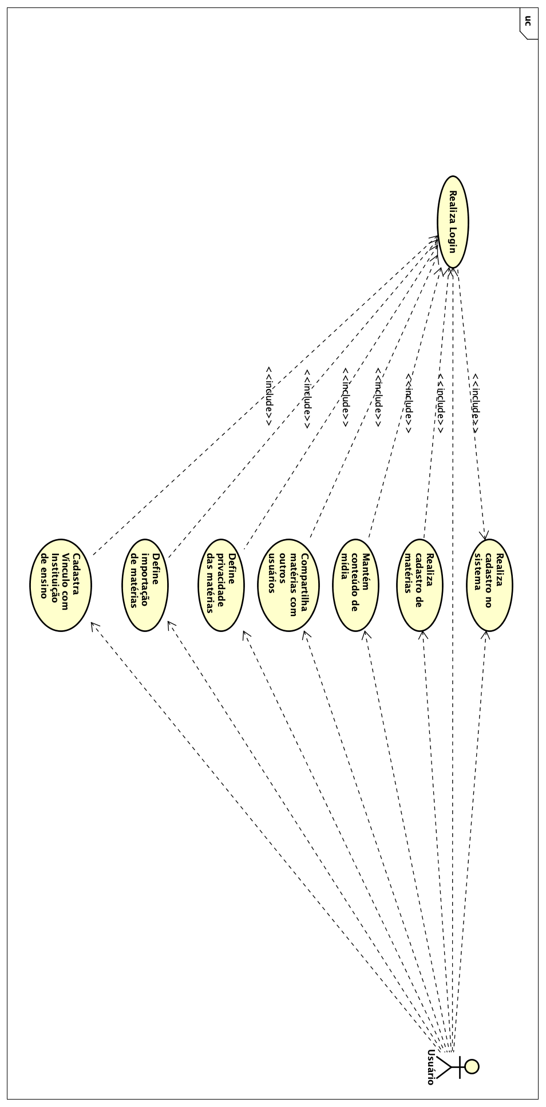

Figura 6 - Diagrama de caso de uso mantem usuário

Na imagem abaixo (Figura 7) é possível verificar os casos de uso possíveis para o agente aplicativo móvel:

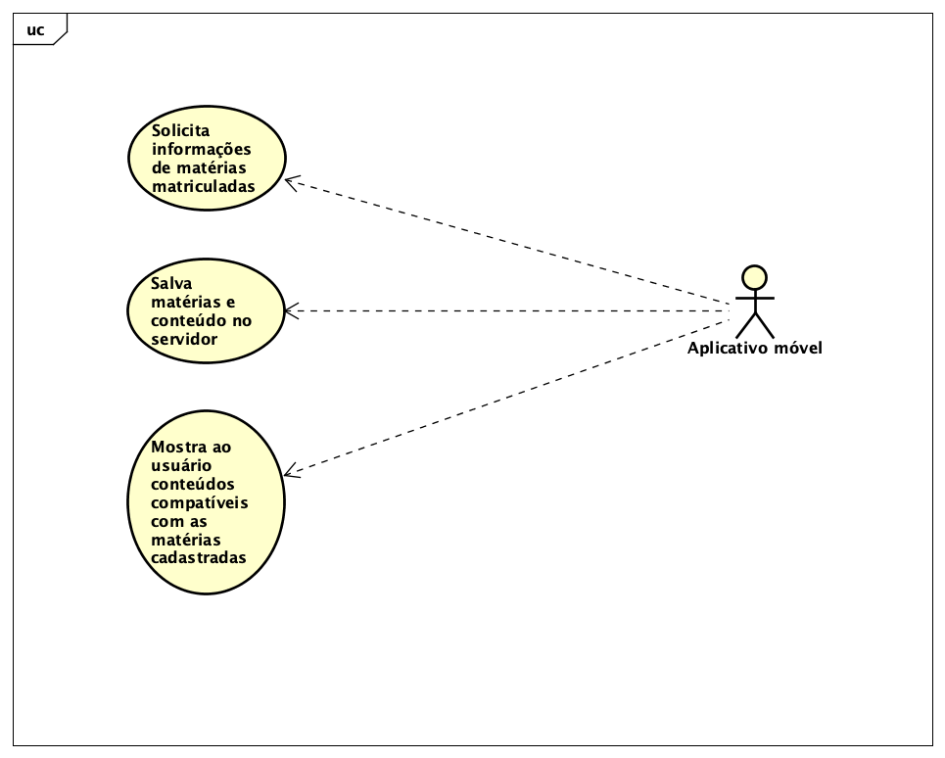

Figura 7 - Diagrama de caso de uso mantem aplicativo móvel

3.2.1.2. Diagrama de classes

É o diagrama mais utilizado na UML, pois mostra os relacionamentos das classes juntamente com seus atributos e métodos e por isso, serve de auxílio aos outros diagramas.

Para desenvolvimento do sistema proposto, foi criado o diagrama possuindo 8 classes (Figura 8).

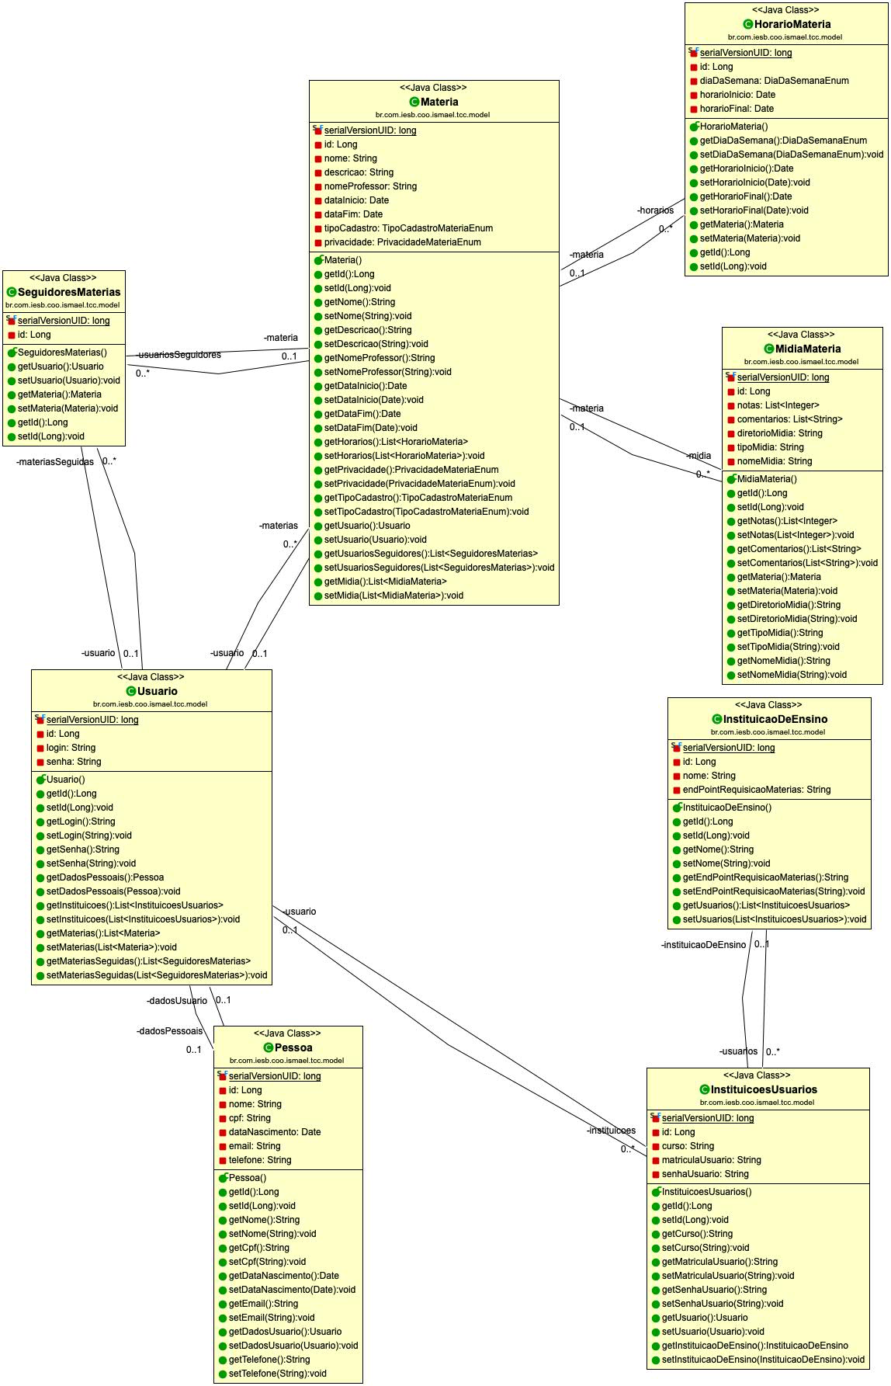

Figura 8 - Diagrama de classes

Banco de dados

Um banco de dados é um sistema cujo principal objetivo é armazenar informações e permitir que os usuários, quando quiserem, busquem e atualizem essas informações. A maioria dos *softwares* que necessitam guardar algo em algum lugar utiliza banco de dados (DATE, 1989).

O banco de dados representa uma parte muito importante, se não a mais relevante, do *software*/empresas. A perda de dados, em alguns casos, paralisa completamente o programa, por exemplo, um *software* de consulta de saldo depende 100% do banco de dados para cumprir com o seu objetivo principal e, se os dados se perderem, ele para de cumprir esse objetivo.

Banco de dados pode parecer simples, porém, quando os dados são de extrema importância essa simplicidade não existe mais, é tudo muito complexo, necessitando de profissionais de qualidade para controle e manutenção da base de dados (FEITOSA, 2013).

Diagrama entidade relacionamento

É uma representação gráfica de um modelo de banco de dados relacional, que mostra como objetos ou conceitos se relacionam entre si dentro de um sistema.

Segue abaixo diagrama entidade relacionamento:

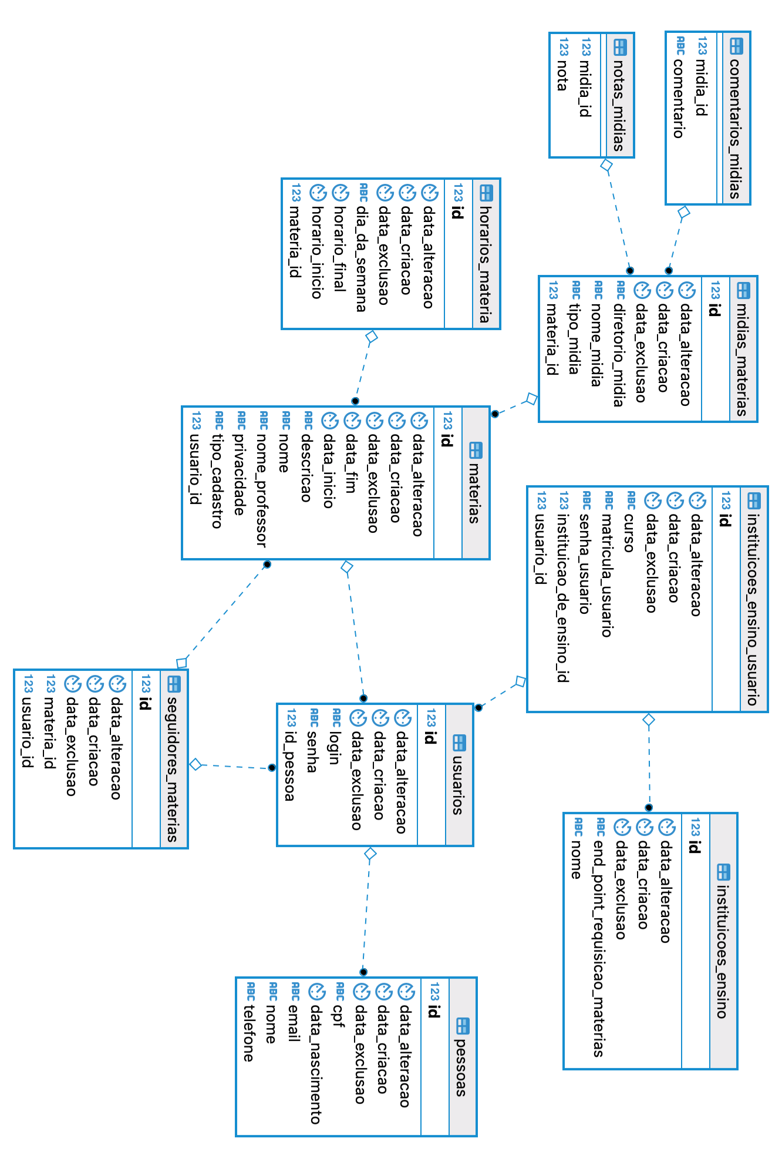

Figura 9- Diagrama entidade relacionamento

Tecnologias utilizadas

Durante a criação do sistema, em algumas situações, foi necessária a aplicação de diversas ferramentas em áreas específicas, para a comunicação entre o usuário e o aplicativo e, entre o aplicativo e o servidor do sistema.

Ferramentas de desenvolvimento

A seguir serão descritas as ferramentas que foram necessárias para o desenvolvimento do projeto proposto.

Eclipse

Eclipse é um ambiente de desenvolvimento integrado (IDE) voltado para desenvolvimento utilizando a linguagem Java. O projeto eclipse foi iniciado na IBM e posteriormente doado para comunidade como software livre (ECLIPSE, 2018).

Sua utilização nesse projeto foi importantíssima durante o desenvolvimento do serviço standalone (back-end) que foi desenvolvido em Java.

Astah UML

Astah é um programa para modelagem UML desenvolvido pela empresa Change Vision (UML, 2018). Foi utilizado na criação dos diagramas de caso de uso.

DBeaver

Durante o desenvolvimento do sistema, foi necessária a verificação dos dados que estavam sendo gravados e atualizados no banco de dados. Devido essa necessidade, foi utilizado o software DBeaver, que é uma ferramenta multiplataforma de administração de banco de dados (DBEAVER, 2018).

Android Studio

Para desenvolvimento da aplicação móvel, a IDE primária do Google para desenvolvimento nativo na linguagem Android foi necessária.

Linguagens de programação e SDKs

Dentre as várias linguagens de programação e SDKs existentes no mercado, neste capítulo serão descritas as escolhidas para compor as funcionalidades do sistema.

Java

A proposta será desenvolvida em uma linguagem orientada a objeto, neste caso JAVA. Flanagan (2006) discorre observando que todos os programas Java utilizam objetos e o tipo de um objeto é definido pela sua classe ou interface. Cada programa Java é definido como uma classe, e programas não triviais normalmente incluem algumas definições de classes e de interfaces.

Flanagan (2006) também explica o conceito de classe e objeto. Ele disserta que classe é uma coleção de campos que contêm valores e métodos que operam sobre esses valores. As classes são o elemento estrutural mais fundamental de todos os programas Java. Você não pode escrever código Java sem definir uma classe. Já o objeto é uma instância de uma classe.

A linguagem de programação Java é uma linguagem orientada a objetos de última geração que tem uma sintaxe semelhante à de C. Os projetistas da linguagem se esforçaram ao máximo para tornar a linguagem Java eficiente, mas, ao mesmo tempo, tentaram evitar os recursos extremamente complexos que arruinaram outras linguagens orientadas a objetos, como c++.

Mantendo a linguagem simples, os projetistas também tornaram mais fácil para o programador escrever um código robusto e isento de falhas. Como resultado do seu projeto elegante e de recursos de última geração, a linguagem Java tornou-se popular entre os programadores que, em geral, descobrem o prazer de trabalhar com Java depois de se debaterem com linguagens mais difíceis e menos eficientes. (FLANAGAN, 2006).

Firebase auth

Para ter a identidade do usuário reconhecida e permitir que o sistema salve os dados do usuário com segurança foi necessária a integração do SDK do Firebase Authentication, tirando a responsabilidade de verificação dos dados de login e segurança do aplicativo móvel e enviando para um componente que implementa as práticas recomendadas de autenticação em dispositivos móveis além de lidar com provedores de identidades conhecidos, como login do google e facebook (FIREBASE, 2018).

Google Vision

O Google Cloud Vision oferece modelos pré-treinados por meio de uma API que permite aos desenvolvedores entender o conteúdo de imagens. Essa API rapidamente classifica as imagens em milhares de categorias e extrai palavras impressas contidas nas imagens (GOOGLE, 2019).

Banco de dados

Para inserção dos dados será utilizado o Banco de Dados PostgreSQL. Segundo a documentação oficial, PostgreSQL é um sistema de gerenciamento de banco de dados objeto-relacional baseado no desenvolvido pelo Departamento de Ciência da Computação da Universidade da Califórnia em Berkeley. O Postgre foi pioneiro em vários conceitos que somente se tornaram disponíveis mais tarde em alguns sistemas de bancos de dados comerciais (POSTGRESQL, 2018).

O PostgreSQL é um descendente de código fonte aberto deste código original de Berkeley, que suporta grande parte do padrão SQL e oferece muitas funcionalidades modernas. Devido à sua licença liberal, o PostgreSQL pode ser utilizado, modificado e distribuído por qualquer pessoa para qualquer finalidade, seja particular, comercial ou acadêmica, livre de encargos (POSTGRESQL, 2018).

As principais características do PostgreSQL são as seguintes:

* Banco de dados do tipo objeto-relacional;
* É de livre distribuição e de código aberto;
* Capacidade ilimitada para armazenamento de dados;
* Cada tabela pode armazenar até 16TB (cada campo até 1GB);
* Pode ser usado em diversas plataformas;
* Implementa *triggers*, herança, sequências, *stored* *procedures*, *functions*, etc;
* Compatíveis com linguagens *open source*.

Funcionalidades da aplicação

As funcionalidades foram divididas em 2 partes, as funcionalidades que são executadas no lado cliente (*front-end*), ou seja, no aplicativo para dispositivos móveis e, para as funcionalidades que serão executadas no servidor (*back-end*).

Front-end

* Realizar cadastro no sistema;
* Realizar login;
* Realizar cadastro de matérias;
* Tirar fotos;
* Adicionar comentários a fotos;
* Avaliar fotos e matérias;
* Definir privacidade das matérias cadastradas;
* Importar matérias;
* Definir cadastro com instituição de ensino.

Back-end

* Realizar transformação do conteúdo em mídia para texto;
* Realizar mineração de dados;
* Consultar dados adicionais de acordo com dados minerados.

Implementação dos serviços

A implementação do sistema de acordo com a arquitetura proposta foi efetuada nas seguintes etapas de desenvolvimento:

1. Implementação do aplicativo móvel

O desenvolvimento foi iniciado pelas classes de segurança, responsáveis pela comunicação com o serviço de autenticação com o Firebase Auth, garantindo a segurança e integridade dos usuários que utilizarão o aplicativo. Foi gerado e disponibilizado a partir do console de configurações do Firebase Auth o arquivo “google-services.json” que contém informações necessárias para o aplicativo poder se comunicar com o serviço de autenticação.

A comunicação a partir desse ponto passou a ser somente com o servidor back-end, conectando com Java standalone server. Para garantir a autenticidade dos dados, a cada requisição ou envio de dados é encaminhado também um token criado pelo back-end.

Após a autenticação ter sido concluída, iniciou-se a implementação do cadastro de matérias e seus devidos horários. Tal cadastro é necessário para que as fotos tiradas sejam automaticamente organizadas em suas devidas disciplinas. Foi implementado também a importação das matérias e seus devidos horários diretamente da instituição de ensino do usuário do aplicativo. Para que a importação automática ocorra, é necessário que a instituição de ensino implemente um serviço para disponibilizar as informações, a partir da matrícula e senha passada pelo aluno. Após esse procedimento, as matérias serão apresentadas em uma lista na tela inicial do aplicativo.

O final da implementação deu-se com o desenvolvimento da operação de tirar fotos, na qual é solicitada permissão do usuário para acessar a câmera do aparelho e gravar dados na memória. Após a foto ser tirada, ela é armazenada no dispositivo e não é mostrada na galeria de fotos. Para encaminhar as fotos para o servidor back-end, foi criada uma Thread que verifica se tem fotos novas e encaminha as fotos no segundo plano, sem bloquear a utilização do aplicativo.

1. Implementação do Servidor Back-end

O back-end é composto pelo serviço Java standalone, que é a base do sistema e é responsável pelo controle de todos os serviços, banco de dados Postgresql, um diretório reservado para armazenamento das imagens encaminhadas pelo aplicativo móvel e a chamada dos serviços de ocr e mineração de dados.

A implementação começou pelo serviço Java, pois, devido ao fato da utilização do hibernate, as tabelas e colunas do banco de dados são criadas automaticamente quando o serviço é executado devido anotações nas classes Java, não necessitando a criação de scripts para tal ação.

Foi criada então a verificação do token encaminhado pelo aplicativo móvel e cadastro do usuário, caso o cadastro ainda não tenha sido efetuado, com as informações passadas pelo serviço firebase auth.

Foram criadas classes para controle e cadastro das informações das matérias passadas pelo aplicativo móvel, assim como as mídias passadas. Após o upload das fotos ser concluído, é criada uma thread para encaminhar a foto para o serviço de processamento de imagens Google Vision, no qual, retorna o texto retirado da imagem, que é salvo no banco de dados.

Também foi implementado o procedimento necessário para realização da mineração de dados para encaminhar notificação para o aplicativo móvel.

PROTÓTIPO E RESULTADOS

## Protótipo

Integrando o detalhamento dos requisitos de interface aos casos de uso, cenário, regras de dados e de negócio, a prototipagem frequentemente é definida pelas partes interessadas como um meio concreto de análise da interface, em que se observar as necessidades do projeto para validação como para a identificação de novas funcionalidades (IIBA, 2011). O protótipo é visto e revisto por um ou mais usuários, no qual são feitas análises críticas acerca de suas características e, com base nessas observações, o protótipo é corrigido ou melhorado. Esse processo pode ocorrer diversas vezes até o usuário aceitar (BEZERRA, 2007).

A utilização do protótipo pode ser realizada de forma descartável ou evolucionária. Na forma descartável, o protótipo visa esclarecer, de forma ágil, os requisitos de interface utilizando ferramentas simples, papel e caneta, por exemplo, e é descartado quando o sistema finaliza. Já o protótipo evolucionário produz um aplicativo de *software* funcional (IIBA, 2011).

Uma das vantagens da prototipagem é a questão do *feedback* antecipado. Através de um meio barato, o protótipo descartável é utilizado para descobrir e confirmar uma série de requisitos que vai além da interface como, por exemplo, os processos e regras de dado e negócio. O usuário se sente mais confortável, pois consegue ver a interface futura do sistema (IIBA, 2011).

Abaixo é possível verificar algumas telas do protótipo inicial criado (Figura 10).

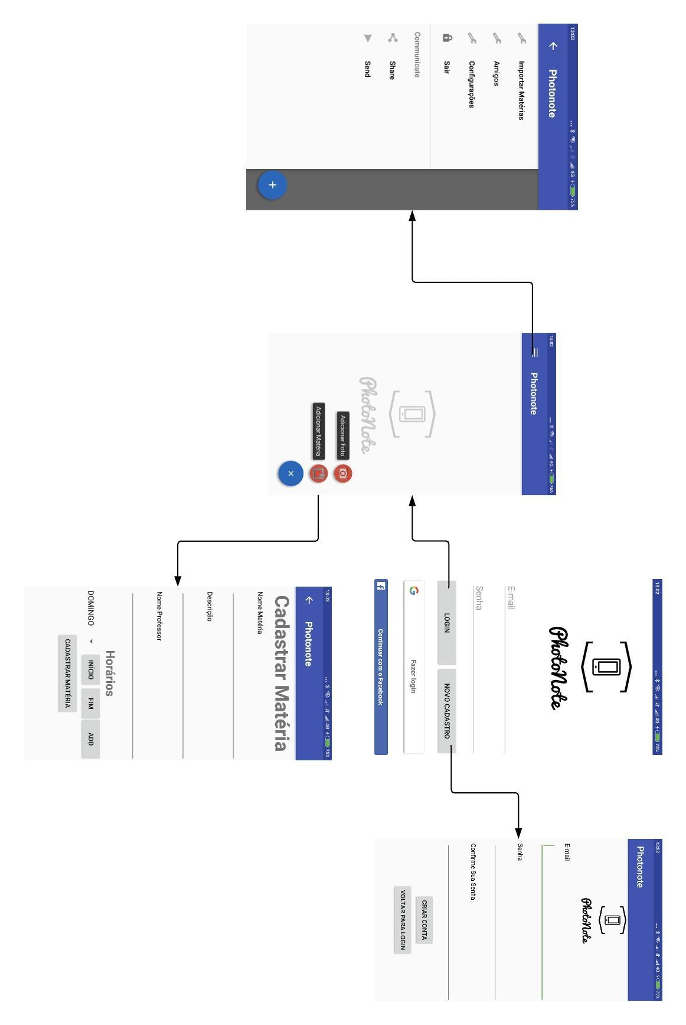

Figura 10- Imagens protótipo

## Resultado

A primeira operação necessária para o completo funcionamento do sistema, é a inicialização do serviço standalone Java, para que o aplicativo móvel consiga se comunicar. Após o serviço ser inicializado conforme figura 11, o aplicativo móvel já pode ser instalado e ser utilizado pelo usuário.

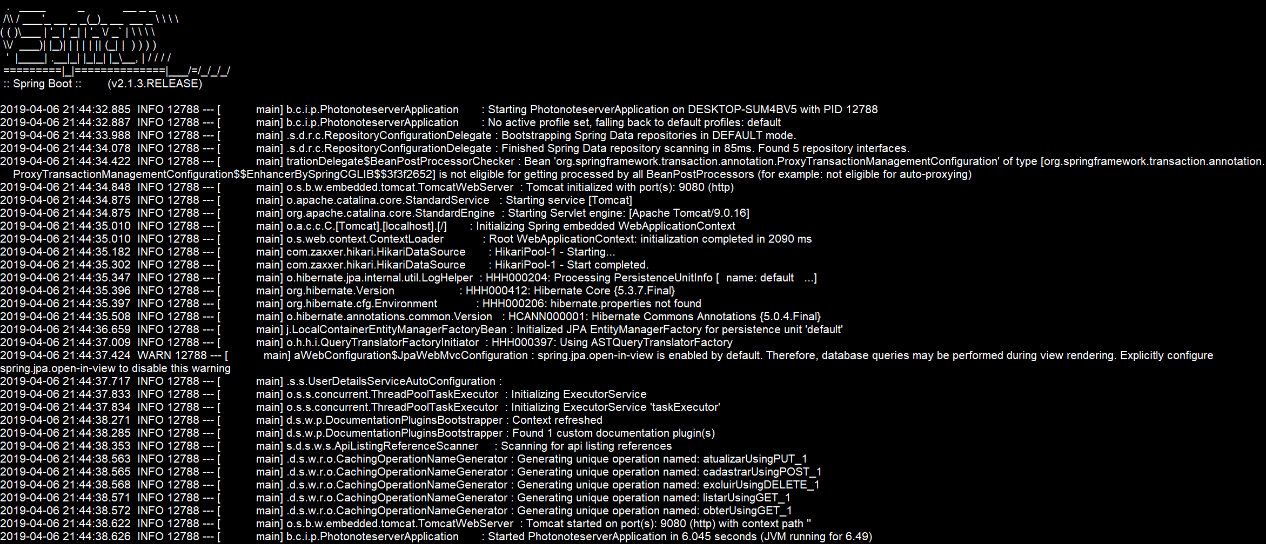

Figura 11- Inicialização serviço standalone Java

CONCLUSÃO

Embora, a internet ajude nos estudos em alguns casos com disponibilidade de artigos científicos e, até mesmo, *sites* especializados em conteúdos técnicos que são fontes fundamentadas de pesquisa, as informações e o conhecimento transmitidos pelos professores em sala de aula nem sempre podem ser substituídos por outras fontes. Assim, como apresentado no decorrer deste trabalho, existe certa carência de uma ferramenta que centralize as imagens feitas pelos estudantes em seus *smartphones* e *tablets* acerca dos conteúdos das disciplinas que foram registrados na lousa.

Tendo em vista este fator, foi desenvolvido o sistema referente a este trabalho, o qual permite a subdivisão de conteúdos em categorias (disciplinas) de forma que estas informações estejam disponíveis na interface do usuário cliente.

Outro ponto tratado com importância foi a aparência do aplicativo que tem como característica principal, a simplicidade e a praticidade para torna o aplicativo mais “simpático” visualmente.

Proporcionando o armazenamento em nuvem, o estudante terá toda a liberdade para poder usar seu aparelho celular sem tomar espaço, de seus demais aplicativos ou arquivos, dando uma segurança e robustez maior ao sistema.

O objetivo deste projeto será realmente alcançado quando estudantes puderem se beneficiar do sistema desenvolvido neste trabalho para oferecer maior organização e praticidade, proporcionando aulas mais dinâmicas e produtivas.